双击桌面MATLAB6.5图标打开主界面，在命令窗口中输入“xhxtsy”并按回车键，启动仿真软件后，将MATLAB主界面最小化至任务栏，出现第一个界面如图0-1所示。
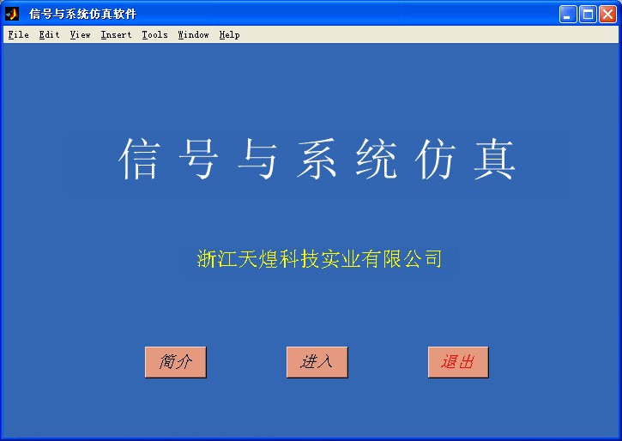
图0-1 “信号与系统仿真”进入界面
用鼠标点击“简介”按钮，打开一个文本窗口，如图0-2所示，它对仿真内容作一简介。图0-2窗口右下方有一个“返回”按钮，点击后将回到图0-1界面。
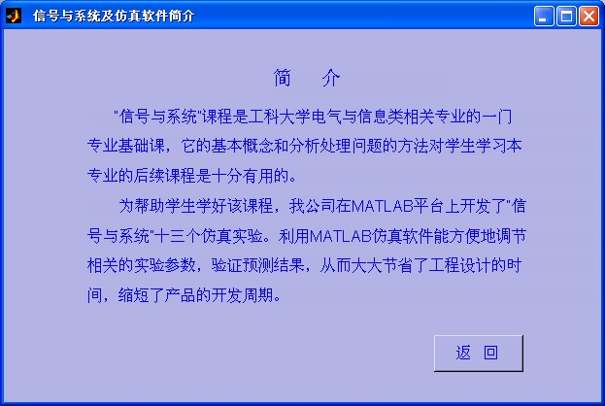
图0-2 “信号与系统仿真”简介界面
点击图0-1“退出”按钮，将关闭窗口，退出仿真。点击图0-1“进入”按钮，进入目录界面，如图0-3所示。仿真内容各部分之间是相互独立的。点击仿真名称左侧的相应按钮，即可进入仿真环境。
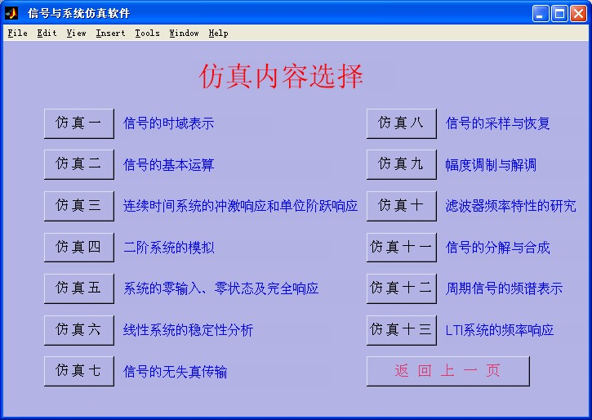
图0-3 “信号与系统仿真”目录界面

仿真一 信号的时域表示

一、仿真目的
利用MATLAB实现信号的时域表示。

二、仿真原理
按照自变量的取值是否连续，信号可分为连续时间信号和离散时间信号。在MATLAB中并不能直接处理连续信号，一般采用取样时间间隔足够小的向量来近似表示相应的连续信号，或采用符号运算功能来表示连续信号。
1．向量表示法
对于连续时间信号f(t)，可采用两个行向量f和t来表示，其中定义时间范围向量t的形式为t=t1:d:t2，t1为信号的起始时间，t2为终止时间，d为时间间隔。向量f为连续信号f(t)在向量上所定义的时间点上连续信号f(t)的值。这样可用绘图命令plot画出该信号的时域波形。例如信号f(t)=sin(π/4)t，可采用如下命令来表示和绘制波形（在命令窗口中输入，每行结束按回车键）。
t=-10:0.5:10;
f=sin((pi/4)*t);
plot(t,f);
仿真图形如下：
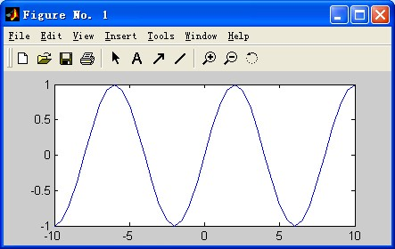
图1-1 向量表示法仿真图形
2．符号运算表示法
若一个连续时间信号可用一个符号表达式来表示，则可用ezplot命令来画出该信号的时域波形。上例可用下面的命令来实现（在命令窗口中输入，每行结束按回车键）。
t=-10:0.5:10;
f=sym('sin((pi/4)*t)');
ezplot(f,[-16,16]);
仿真图形如下：
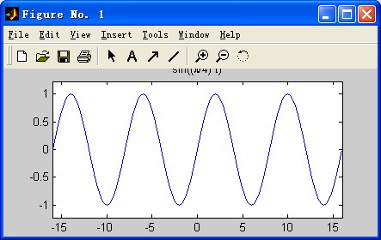
图1-2 符号运算表示法仿真图形

三、仿真内容
利用MATLAB实现信号的时域表示

四、仿真步骤
该仿真提供了7种典型连续时间信号。
用鼠标点击图0-3目录界面中的“仿真一”按钮，进入图1-3。
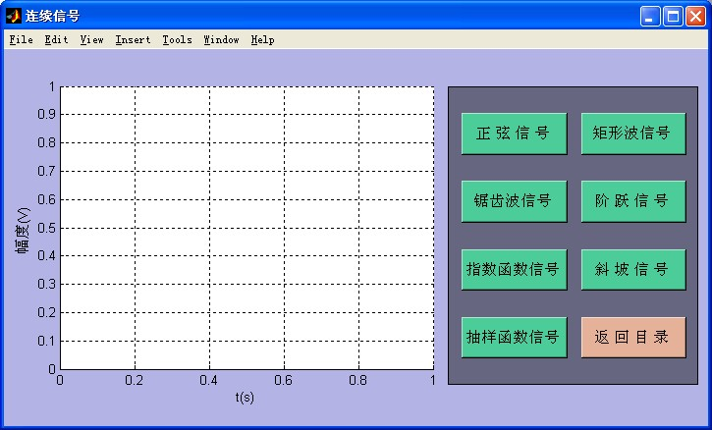
图1-3 “信号的时域表示”仿真界面
图1-3所示的是“信号的时域表示”仿真界面。界面的主体分为两部分：
1) 两个轴组成的坐标平面（横轴是时间，纵轴是信号值）；
2) 界面右侧的控制框。
控制框里主要有波形选择按钮和“返回目录”按钮，点击各波形选择按钮可选择波形，点击“返回目录”按钮可直接回到目录界面。
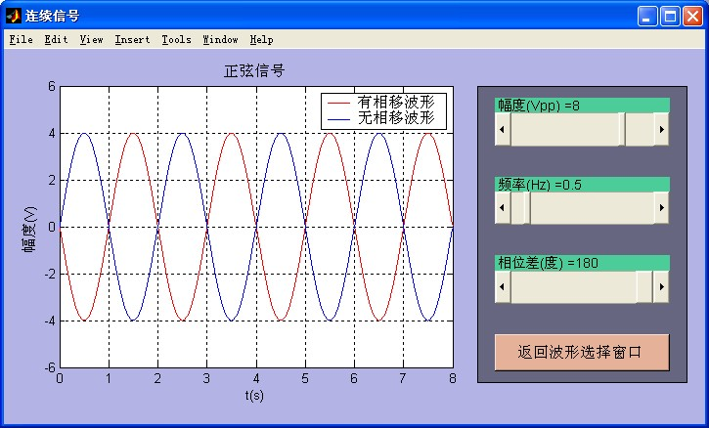
图1-4 峰值为8V，频率为0.5Hz，相位为180°的正弦信号
图1-4所示的是正弦波的参数设置及显示界面。在这个界面内提供了三个滑动条，改变滑块的位置，滑块上方实时显示滑块位置代表的数值，对应正弦波的三个参数：幅度、频率、相位；坐标平面内实时地显示随参数变化后的波形。
在七种信号中，除抽样函数信号外，对其它六种波形均提供了参数设置。矩形波信号、指数函数信号、斜坡信号、阶跃信号、锯齿波信号和抽样函数信号的波形分别如图1-5～图1-10所示。
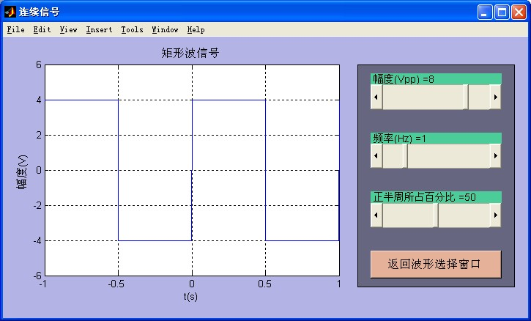
图1-5 峰值为8V，频率为1Hz，占空比为50%的矩形波信号
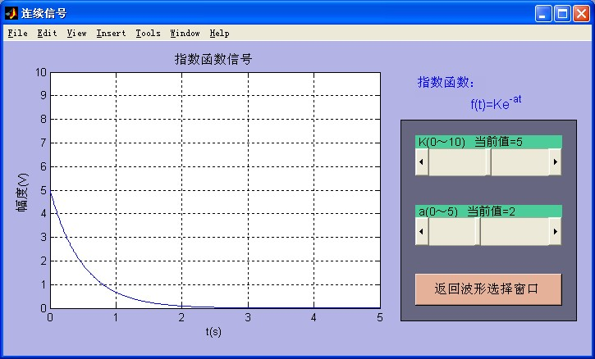
图1-6 衰减指数为2的指数函数信号
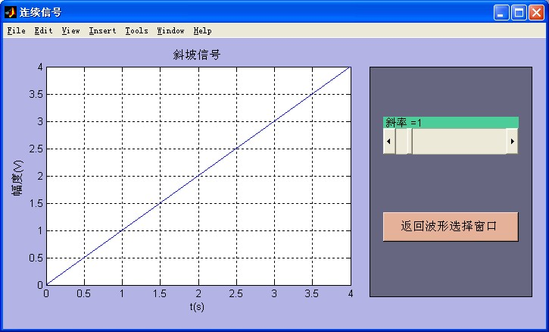
图1-7 斜率=1的斜坡信号
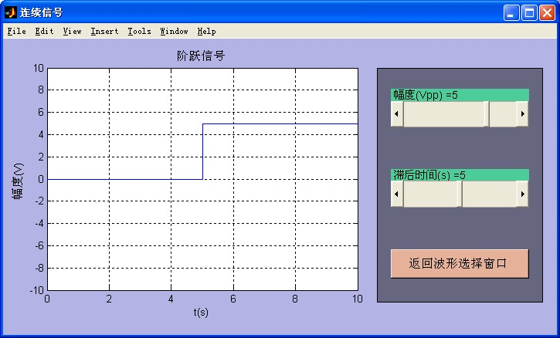
图1-8 幅度为5V，滞后时间为5秒的阶跃信号
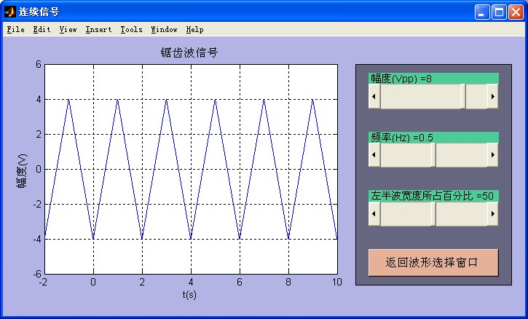
图1-9 峰值为8V，频率为0.5Hz的锯齿波信号
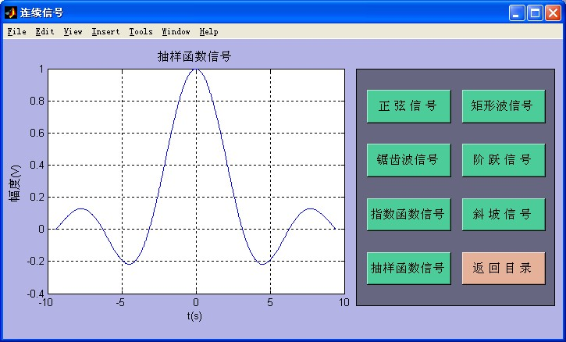
图1-10 抽样函数信号
仿真途中，通过对滑动块的控制修改信号的幅度、频率、相位，观察波形的变化。
仿真完毕后，可直接关闭窗口结束仿真，也可点击“返回目录”按钮，回到目录界面，以便
开始其它的仿真。

五、总结报告
1．写出具体的操作步骤；
2．画出仿真中所得的多种波形；
3．仿真过程中的心得体会。

仿真二 信号的基本运算

一、仿真目的
利用MATLAB实现信号的基本运算。

二、仿真原理
信号的尺度变换、翻转、平移（时移）运算，实际上是函数自变量的运算。在信号的尺度变换f(at)和f[Mk]中，函数的自变量乘以一个常数，在MATLAB中可用算术符“*”来实现。在信号翻转f(－t)和f[－k]运算中，函数的自变量乘以一个负号，在MATLAB中可以直接用负号“－”写出。翻转运算在MATLAB中还可以利用fliplr(f)函数来实现，而翻转后信号的坐标可由－fliplr(k)得到。在信号时移f(t±t0)和f[k±k0]运算中，函数自变量加、减一个常数，在MATLAB中可用算术运算符“+”或者“－”来实现。
卷积是用来计算系统零状态响应的有力工具，对于连续时间系统，有y(t)=x(t)*h(t),其中h(t)为系统传递函数（即冲激响应）；对于离散时间系统，有y[n]=x[n]*h[n]，其中h[n]为系统传递函数（即单位冲激响应）。
MATALB信号处理工具箱提供了一个计算两个离散序列卷积和的函数conv，其调用形式为：
c=conv(a，b)
式中，a，b分别为待卷积的两序列的向量表示，c是卷积结果。向量c的长度为向量a，b的长度之和减1，即length(c)=length(a)+length(b)-1。
卷积积分的运算实际上可利用信号的分段求和来实现。利用MATLAB计算连续信号的卷积，是通过离散序列的卷积和来近似实现。将连续信号f1(t)、f2(t)以相等的时间间隔进行取样，得到离散序列f1(k1Δ)、f2(k2Δ)…。在MATLAB中，函数conv()、函数deconv()可用来求两个离散序列的卷积和去卷积，conv()函数的调用格式为：f=conv(f1,f2)，deconv()函数的调用格式为：[f,k]=deconv(f1,f2,k1,k2)。要注意的是k如何确定。

三、仿真内容
计算正弦信号、余弦信号、单位斜坡信号、单位抛物线信号、指数函数信号、抽样函数信号、单位阶跃信号的翻转、倒相、尺度变换、信号延迟以及两信号之间的卷积、相加和相乘，计算离散信号的卷积和。

四、仿真步骤
点击图0-3目录界面中的“仿真二”按钮，进入图2-1。
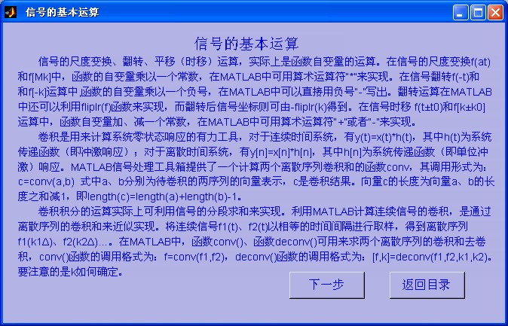
图2-1 “信号的基本运算”仿真原理界面
点击图2-1中的“下一步”按钮， 进入图2-2所示界面。
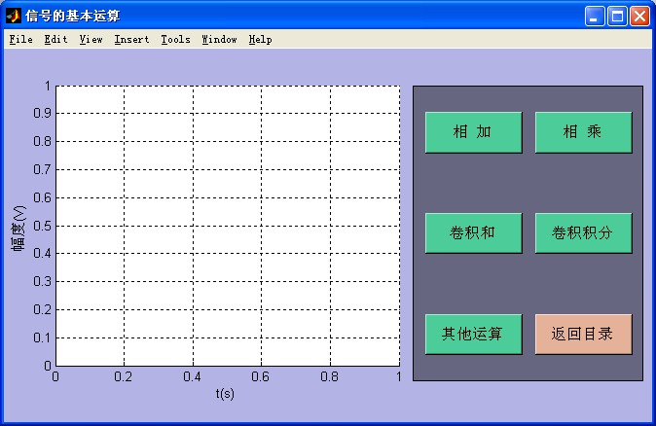
图2-2 “信号的基本运算”仿真主界面
点击图2-2中的“相加”按钮，进入图2-3所示界面。
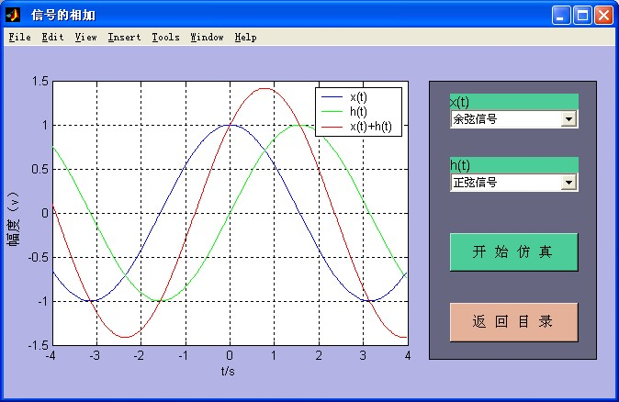
图2-3 余弦信号与正弦信号的相加
选择要进行相加运算的两个信号，然后点击 “开始仿真”按钮，得到如上所示信号相加运算结果。点击“返回目录”按钮，可重新选择进行信号的相乘运算、连续信号的卷积运算、离散信号的卷积和运算，仿真结果分别如下例图所示。
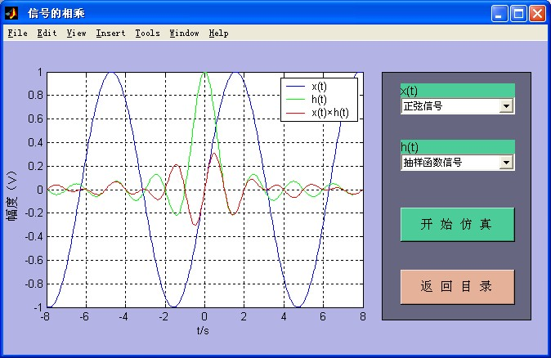
图2-4 正弦信号与抽样函数信号的相乘
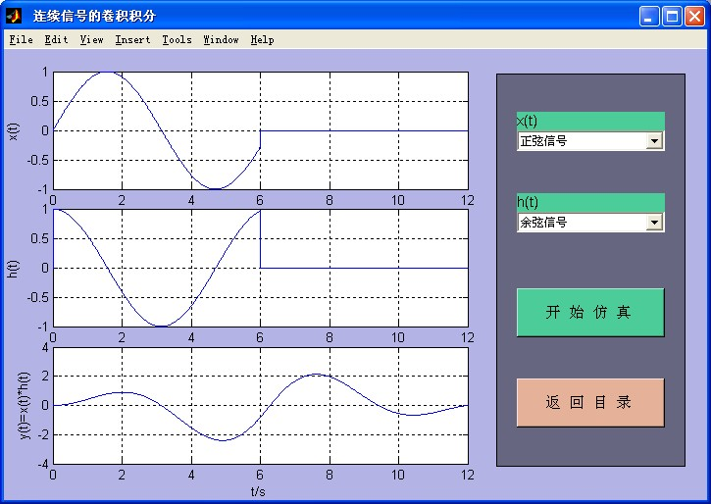
图2-5 连续信号的卷积积分
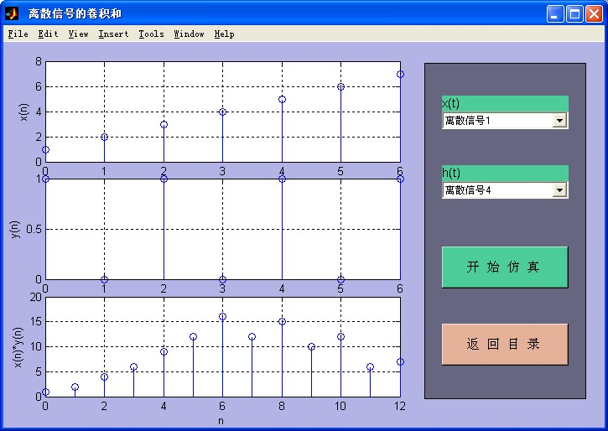
图2-6 离散信号的卷积和
点击图2-1右侧的“其他运算”按钮进入图2-7所示界面。
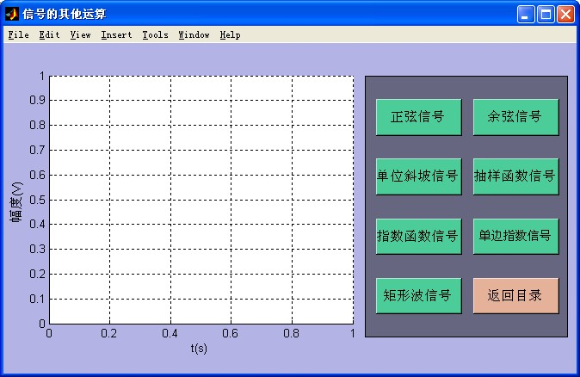
图2-7 “信号的其他运算”仿真界面
任意点击右侧的波形选择按钮，进入相应波形的仿真界面，例如点击“单边指数信号”按钮，进入图2-8所示。
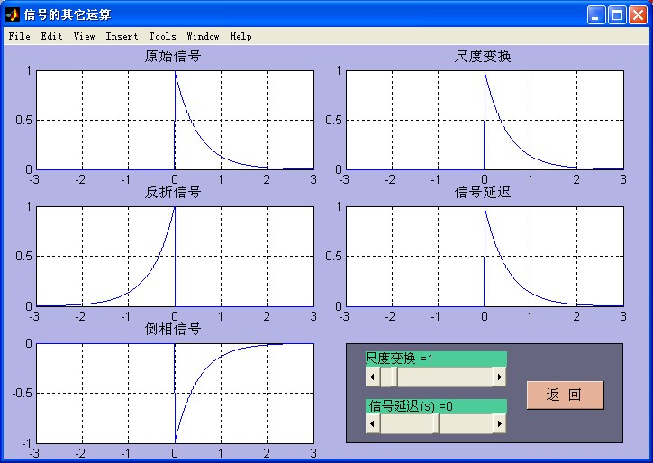
图2-8 单边指数信号的其他运算
在该界面可以观察原始信号的反折信号、倒相信号，通过移动滑动块对信号进行尺度变换以及信号延迟。仿真完毕后，可直接关闭窗口结束仿真，也可点击“返回”按钮，回到波形选择界面，以便开始其它信号的仿真。

五、总结报告
1．画出仿真中所得的多种波形；
2．写出仿真过程中的心得体会。

